1 Zaznaczamy nieruchomość i wybieramy „Edytuj”

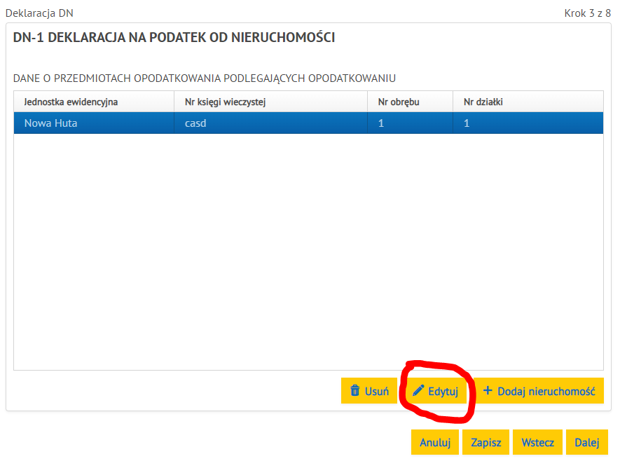

2. Usuwamy stołówkę jako przedmiot opodatkowania

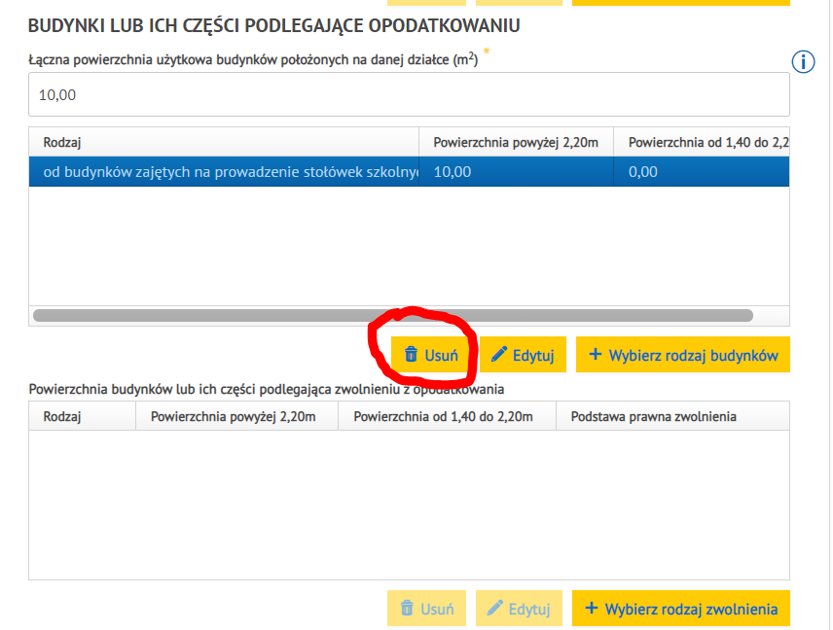

3. W celu wprowadzenia stołówki jako zwolnionej klikamy „Wybierz rodzaj zwolnienia”
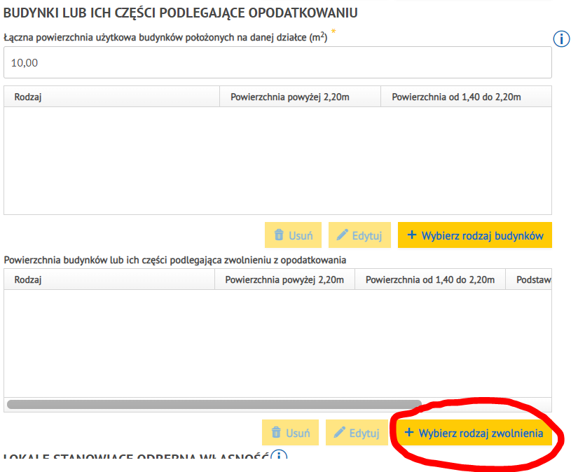

4. W celu prawidłowego określenia zwolnienia wypełniamy formularz w następujący sposób (powierzchnia 10 m2 została podana jako przykładowa) i klikamy „Zapisz”.
